**Virtual Machine Installation**

1. Download Oracle VM - [link](https://www.virtualbox.org/wiki/Downloads)
2. Download Ubuntu 18.04.6 iso - [link](https://releases.ubuntu.com/bionic/)
3. Set Up a New VM – choose a name and Ubuntu (64-bit)

1. Then set the Base memory to 3072mb:

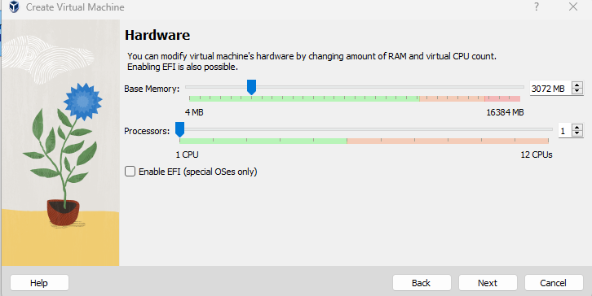

1. Continue next until you press finish
2. Right click on the VM and press settingsתמונה שמכילה טקסט, גופן, קו, צילום מסך

   התיאור נוצר באופן אוטומטי
3. Go to general advanced and change the last two options to bidirectional

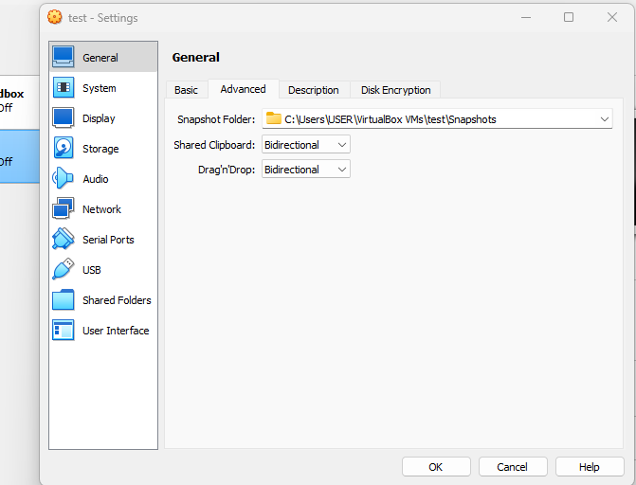

1. Go to storage and click on the empty disk



1. Then click on the new disk that shown and select the ubuntu iso from your files

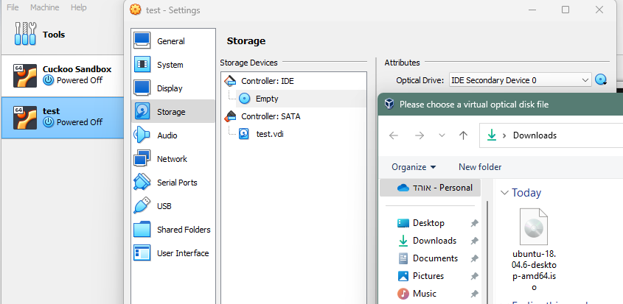

1. That’s it, starts the VM

**NOTE: MAKE SHARE YOU ENABLED INTEL VIRTUALIZATION TECHNOLOGY IN YOUR UEFI FIRMWARE SETTINGS FOR HELP TO ENABLE THIS -** [link](https://helpdeskgeek.com/help-desk/6-ways-to-fix-virtualbox-result-code-e_fail-0x80004005-error-in-windows/)